МЕТОДИЧЕСКАЯ РАЗРАБОТКА КИНОИГРЫ
НА МАТЕРИАЛЕ ФИЛЬМА«Я ВЫБИРАЮ ЛЕС»
ССЫЛКА ДЛЯ ПРОСМОТРА https://zeroplus.tv/film/ya-vybirayu-les
РЕЖИССЕР ГЕОРГИЙ МОЛОДЦОВ

Название игры: «Лесные тайны»
Длительность игры: 1 час
Возраст: 10-11 лет
Цель: привлечение внимания учащихся к осознанному профессиональному выбору.
Задачи:
Образовательные: Сформировать понятие «призвание» расширить представления о разнообразии профессий, познакомить с одной из профессий; побудить к поиску новой информации и осознанному профессиональному выбору.
Развивающие: активизировать познавательную деятельность обучающихся; развивать самопознание и самовоспитание, формировать активную жизненную позицию; находить пути преодоления отрицательных личностных черт. Воспитательные: воспитывать уважение к труду людей разных профессий; воспитывать взаимоуважение, взаимовыручку, умение работать в коллективе; показать связь выбора профессии с личными возможностями и общественными интересами.
Подготовительная работа: просмотр фильма «Я выбираю лес» режиссера Георгия Молодцова; беседа по итогам просмотра:
Обсуждаемые вопросы:
1. Кто такие лесники?
2. Как стать лесником?
3. Нужна ли эта профессия в нашей стране?
4. Чем занимается лесник?
5. Какие качества нужны леснику?
Оформление: Эпиграф «...Слово «призвание» родилось от слова «зов»... Прежде всего - зов собственного сердца». К. Паустовский.
Высказывания:
«Если человек не знает, к какой пристани он держит путь, для него ни один ветер не будет попутным» Философ Сенеки
«Если вы удачно выберете труд и вложите в него всю свою душу, то счастье само вас отыщет». К.Д. Ушинский.
Оборудование: пересеченная огороженная местность с деревьями, кустарниками, небольшими оврагами, на расстоянии 100-150 метров друг от друга размещаются игровые пункты «Цветочная поляна», «Старый пень», Древесное семечко», «Листок», «Белый гриб», костюмы мухоморов, белого гриба, старого пня, цветов, листьев, (приложение 1) карточки с символом игрового пункта, коллекции для заданий на пунктах, загадки для «мухоморов» (приложение 2), задания для «Белого гриба» (приложение 3), ключи (самодельные, или покупные)
Подготовка к игре:
Ведущими-героями леса в игре являются учащиеся 8-9 класса. Они являются «хозяевами»леса. В каждом игровом пункте находятся 2-3 «хозяина». Они ведают коллекциями. На «Цветочной поляне» надо приготовить коллекцию полевых цветов, у «Старого пня»-кору различных деревьев, у «Древесного семечка»-набор древесных семян и семян кустарников, у пункта «Листок»-коллекцию листьев, у «Белого гриба-коллекцию грибов».
Кроме того, играющие обязательно встретят на своем пути «мухоморов». О них речь пойдет впереди.
В помощь играющим за несколько дней в классе организуется выставка коллекций, чтобы ребята учились распознавать семена, листья, грибы, цветы. Начало игры:
Ребята отправляются к месту проведения игры. Там их встречает «лесник».
Лесник
Ходит по лесу лесник, он шагать в лесу привык.
Здесь ему, совсем, как дома, все давным–давно знакомо
Взгляд лесничего остер: тут недавно был костер –
Под ветвями тлеет жар, не досмотришь, и – пожар.
Там, красавица – сосна. Почему она грустна?
Причинил ей много бед жук зловредный – короед.
Нужно дерево спасти. Короеда извести.
Дальше заяц грыз в яру молодой ольхи кору.
Погоди, ушастый плут, скоро пойман будешь тут!
Дальше, дальше… долог путь! Должен всюду заглянуть,
Все обследовать. Лесник, он бродить в лесу привык.
Знает он не зря в лицо каждый куст и деревцо.
А знаете ли вы лес также хорошо? Этот лес не простой. У него есть ключ. Кто сможет его отыскать, тот никогда не заблудится в лесной чаще, ему будут понятны и разговор птиц и следы на влажной земле, но найти его нелегко!
Отправляясь на поиски волшебного ключа прежде всего нужно найти «Цветочную поляну». Там вам зададут несколько вопросов и, если вы ответите на них, то вам разрешат отыскать «Старый пень, от него идите искать «Древесное семечко», вблизи найдете «Листок», а оттуда рукой подать до «Белого гриба». Там то и хранится тайный ключ.
Если заблудитесь в лесу, спросите дорогу у «Мухоморов». Кто найдет ключ и принесет на эту поляну, тому и откроются тайны леса!
Игра начитается по моему сигналу. (громкий звук любым доступным способом, должно быть его слышно на всей территории). Когда услышите такой же сигнал, он будет означать окончание игры. Значит все участники должны прийти на эту поляну. Итак (лесник дает сигнал к началу игры)
Ход игры:
Первой ребята должны отыскать «Цветочную поляну». Тому, кто ее нашел, хозяева покажут свою коллекцию цветов. Цветов в коллекции должно быть не меньше 10, и тому, кто сумел назвать хотя бы 8 из них, будет дана специальная карточка с изображением цветка. С этой карточкой можно идти искать «Старый пень». Он будет разговаривать только с теми, кто предъявит карточку с «Цветочной поляны». Хозяева «Старого пня» покажут свою коллекцию древесной коры и предложат назвать деревья с которых она снята. Из 10 образцов, надо назвать не меньше 8, чтобы получить карточку с изображением дерева-пропуск к «Древесному семечку». И так пока играющие не пройдут все пункты игры.
Каждый последующий игровой пункт принимает только тех ребят, кто побывал на предыдущих пунктах. А найти их нелегко. Тут на помощь могут прийти «мухоморы». Но «мухоморы»- ядовитые грибы, и они указывают дорогу только тем, кто отгадает не менее 2 загадок. Не отгадавшим, они дорогу не показывают, а говорят:
«Ты ко мне не подходи,
А своим путем иди.
Я пути не укажу,
Про дорогу не скажу».
Наконец, кто-то из участников игры первым пройдет все испытания и заслужит, таким образом, право получить ключ, открывающий тайны леса. Где находится ключ знает только «Белый гриб», и тем, кто ответил на все его вопросы, он дает конверт, в котором указано место, где хранится ключ, но место указано в зашифрованной форме, например: «Найди старую березу с дуплом, отсчитай от нее на север 10 шагов и там ищи ключ».
В указанном месте зарыт ключ. Таких ключей может быть несколько и каждый должен быть в освоим зашифрованным маршрутом.
Когда все ключи найдены, звучит звуковой сигал лесника к окончанию игры. Если в течение часа ключи не найдены, игра на этом заканчивается и может быть продолжена на следующий день. Тогда игровые пункты размещаются в новых местах.
Как закончить игру:
По звуковому сигналу участники игры собираются на поляне с лесником. Лесник принимает ключи у победителей. Костюмированные «хозяева игровых пунктов» выдают призы всем победителям игры.
Приложение 1
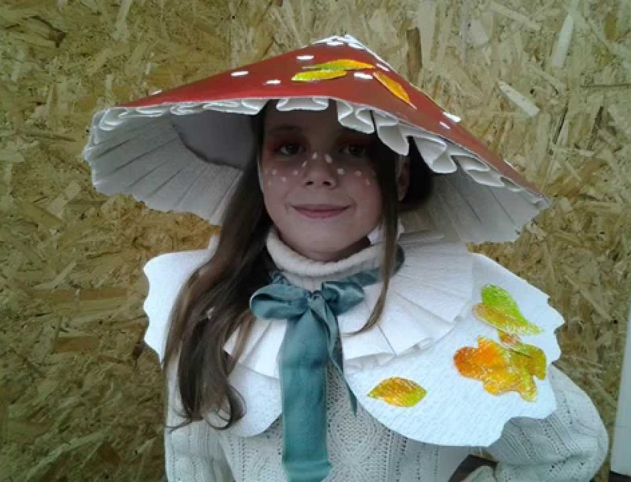

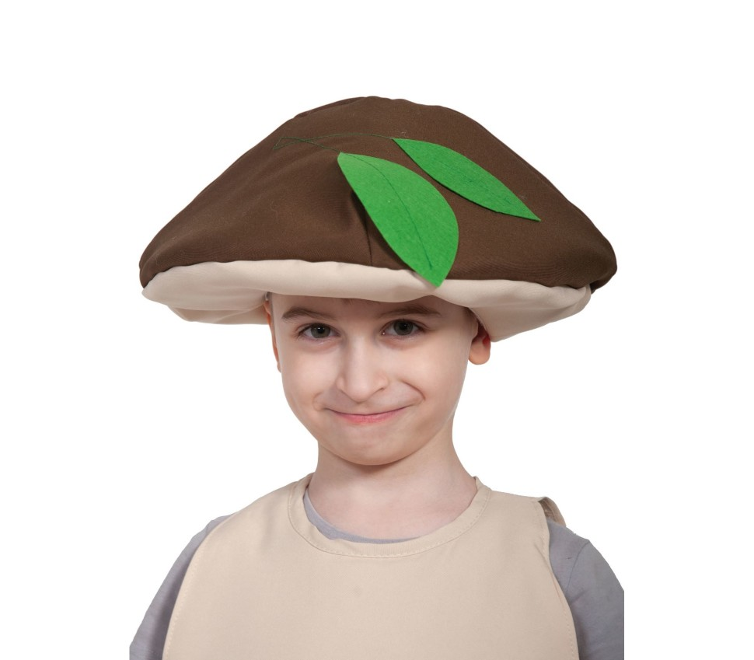

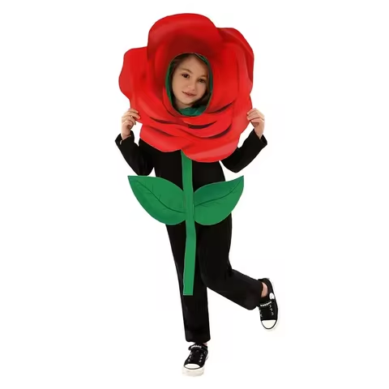


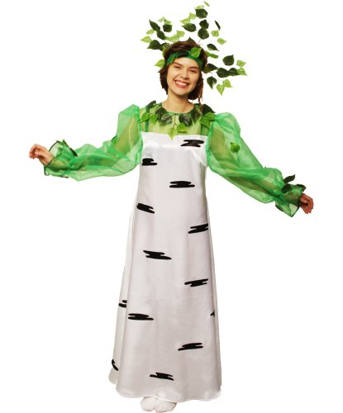


Приложение 2
Загадки для «мухоморов»

Под землёю коридоров,
Переходов целых сто!
Там сидит хозяин в чёрном
Шерстяном своём пальто.
Лишь на свет он выползает...
Глазки лапкой закрывает.
(Крот)
Что за бусинки растут?
На стеблях повисли?
Смотришь - слюночки текут,
А раскусишь - кисло! (Клюква)
Этот дом для всех открыт,
Он зелёной крышей крыт.
Заходи в прекрасный дом -
Чудеса увидишь в нём! (Лес)
Богатырь стоит богат,
Угощает всех ребят,
Угощает и зверят
Этот дядюшка "солдат".
Ване - даст он землянику,
Тане - синюю чернику,
Васеньку - орешком,
Андрюшку - сыроежкой,
Серёженьку - малинкой,
Владюшку - голубикой.
Что за чудо из чудес?
Богатырь - наш Русский ...(Лес)
Ой,глядите-ка,какая -
Шуба словно золотая.
Мех на шубе дорогой...
Хвост пушистый и большой.(Лиса)
Красны бусинки висят.
Из кустов они глядят,
Очень любят бусы эти
Детки,птички и медведи.(Малина)
Летом он в лесу гуляет,
Зимой в берлоге отдыхает.
В малине понимает толк
Ему не страшен серый волк.(Медведь)
Я - болотное растение
Конопатят мною стены,
И конечно не от лени
Кушают меня олени.(Мох)
Этот гриб в лесу стоял,
И никто его не брал,
В бело-красной шапке модной
Никуда же он не годный.
(Мухомор)
В это время,как известно
Добрый спит всегда на месте.
Только хищник в эту пору
Ходит,бродит лишь по бору.(Ночь в лесу)
Я скажу, а ты - поверь.
Пробегал по лесу зверь.
Нёс на лбу зверь неспроста,
Два огромнейших куста,
Их ему носить не лень
Зверя же зовут?...(Олень)
В роще под берёзкой,
Повстречались тёзки.(Подберёзовики)
В красной шапочке растёт
Среди корней осиновых.
Его увидишь за версту -
Зовётся - ...(Подосиновик)
Этот зверь поболе кошки,
Над ушами - кисти-рожки.
С виду ласковый - не верь!
Страшный и опасный зверь! (Рысь)
Всю ночь по лесу летает
Малых мышек добывает.
Только станет чуть светло,
Сразу вновь в своё дупло. (Сова)
На ленточку похожая
Ведёт она прохожего.(Тропинка в лесу)
Ствол вот этот не простой:
Очень длинный,но - пустой,
"-Ну и что-же,я привык,
И зовут меня ...(Тростник)".
Домик по траве ползёт
Это кто его везёт?
Хозяюшка нарядная,
Хозяюшка рогатая! (Улитка)
Днём сидит он как слепой,
А лишь вечер - за разбой.
Ухает - кидается...
Но людей - пугается. (Филин)
Вовсе я и не толстяк,
Просто Хома я,...(Хомяк).
Всё зерно своё в кладовку
За щеку упрятал ловко.
А придёт люта зима,
В ней не будет ни зерна.(Хомяк)
На одной ноге стоит,
В речку всё она глядит
Клювом ловит лягушат
Непослушных малышат! (Цапля)
Мой хвост не отличишь от головы,
Зато всегда в земле меня найдёте вы.(Червяк)
Я в лесу и на болоте
Вы меня всегда найдёте.
На стебле синеет гроздь -
Очень сочных ягод горсть.(Черника)

Приложение 3
Задания «белого гриба»

1. Расскажи как нужно заботится о чистоте леса?
2. Расскажи как нужно заботится о чистоте луга?
3. Расскажи как нужно заботится о чистоте водоема?
4. Игра «Угадай голос птицы» (запись)
5. Напиши письмо людям от имени леса
6. Выбрать карточки только со съедобными грибами
7. Какой вред наносит лесам человек?
4. Как вести себя в лесу?
5. Как, помогая лесу, помочь себе?

